Mit dem Rad durch den Taunus Geführte Fahrradtouren
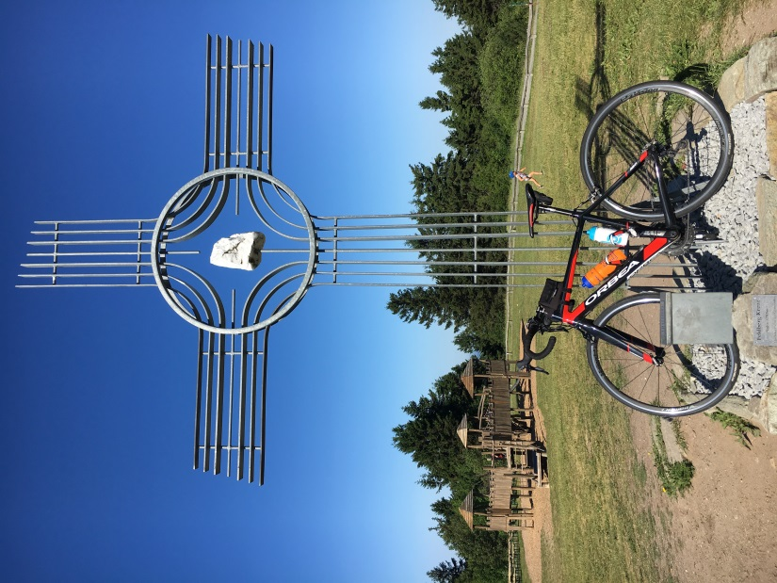
Am 15. September 2019
Veranstalter: TKV Schmitten
TSG Niederreifenberg
Kanoniergesellschaft Oberreifenberg

Start und Ziel am Loipenhaus des Naturparks Taunus, Wasserweg, 61389 Schmitten-Oberreifenberg
Parkplatz „Pfarrheckenfeld“
Start: 10.00 Uhr
Anmeldung: Ab 9.00 Uhr am Start

Drei geführte Touren: 31 km, 20 km und eine 5 km-Bambinistrecke
Zwei Streckenanimationen sind auf der Rückseite abgedruckt. Die befahrene Strecke liegt am Fuße des Feldbergs. Sechs E-Bikes können gemietet werden.
Für das leibliche Wohl nach der Tour ist gesorgt.
Teilnehmende Kinder unter 10 Jahren erhalten eine Medaille.

Es besteht für alle Teilnehmer Helmpflicht.
Den Anweisungen der Begleitfahrer ist Folge zu leisten, da Wege befahren werden, die unter die Bestimmungen der Straßenverkehrsordnung, des Natur- und Landschaftsschutzes fallen.
Es besteht kein Versicherungs- schutz und der Veranstalter übernimmt keinerlei Haftung.

.

